**LAPORAN PRAKTIKUM DESAIN WEB**

**“Tugas 06”**



Nama : Mochammad Fadhila Putra

NPM : 4523210063

Kelas : A

**Dosen : Adi Wahyudi Pribadi, S.Si., M.Kom**

**S1 Teknik Informatika**

**Fakultas Teknik**

**Universitas Pancasila**

**2024/2025**

**PROGRAM**

**Index.html**

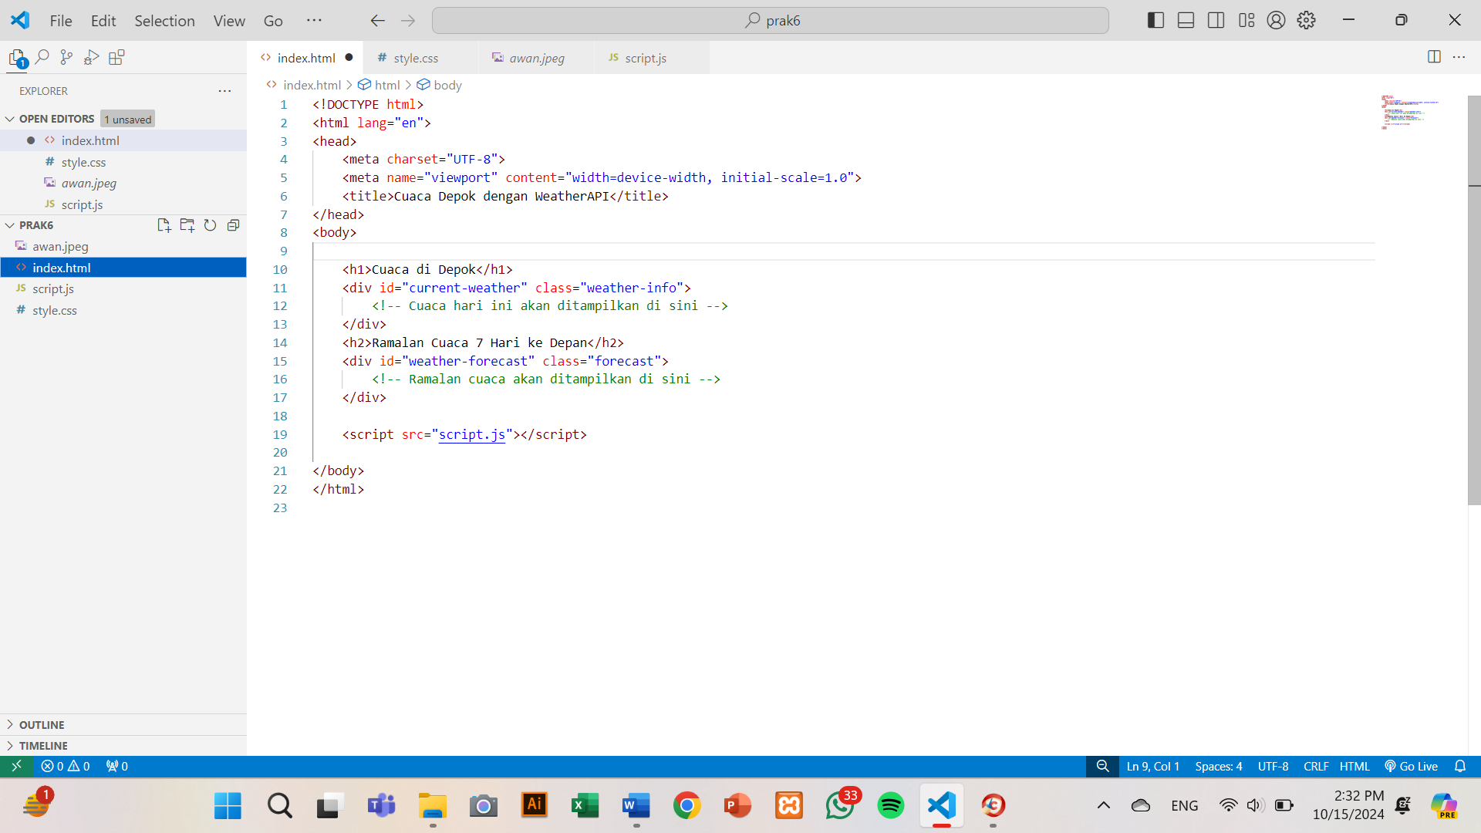

**script.js**

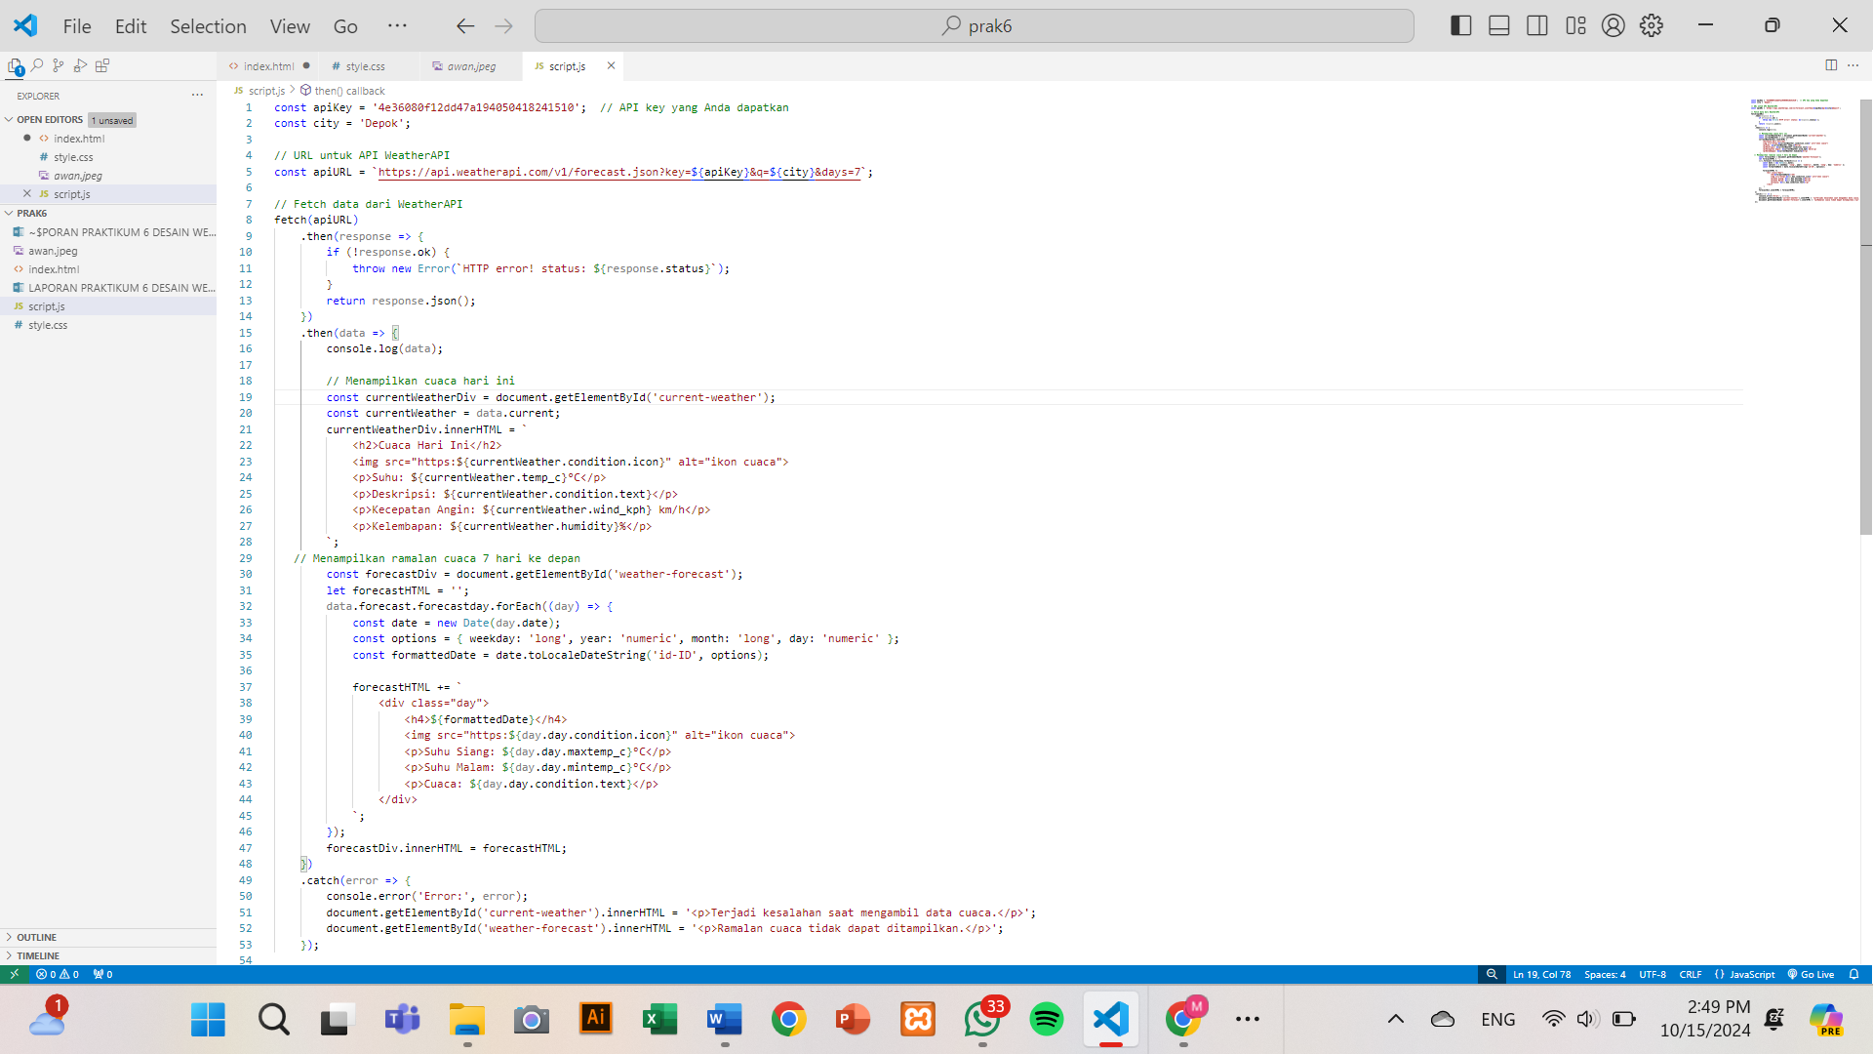

**style.css**

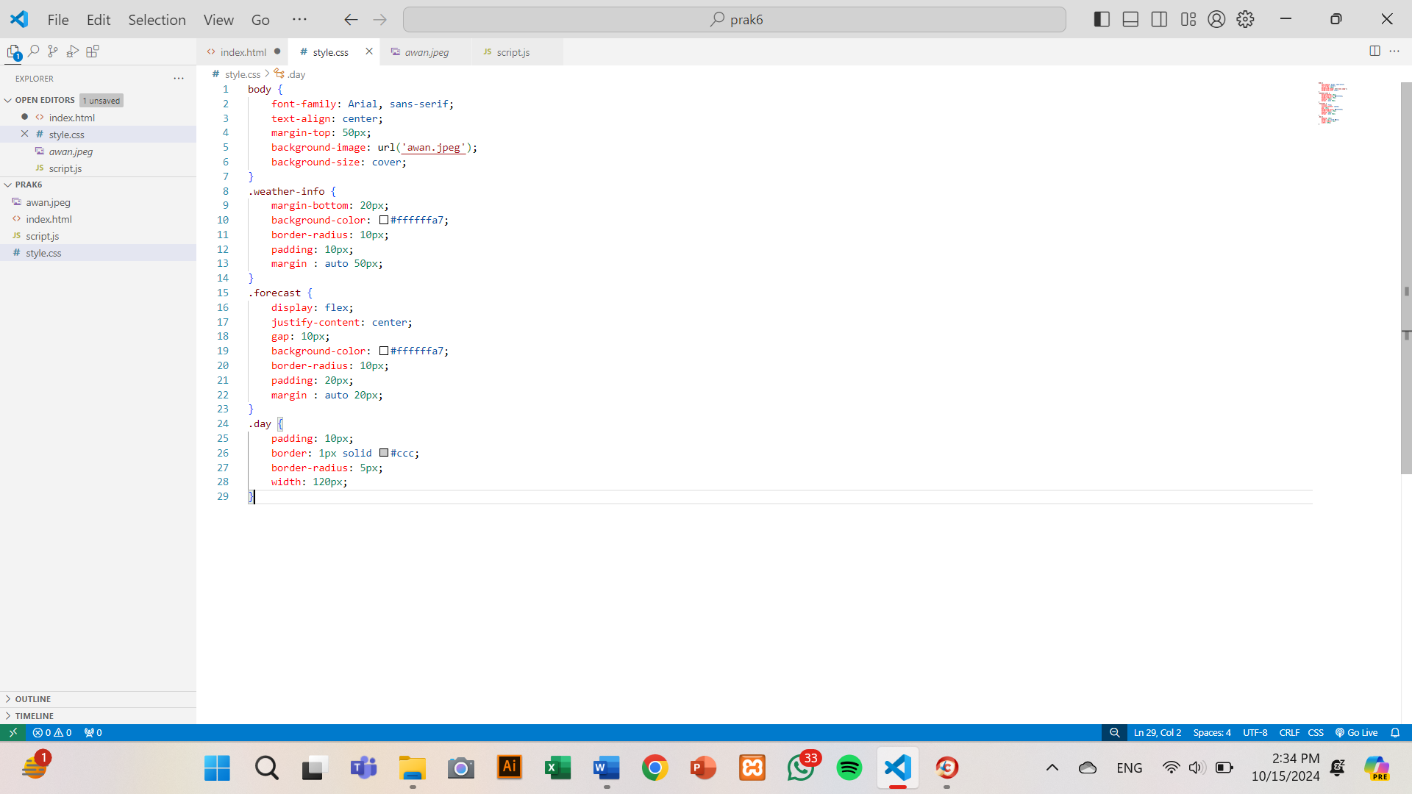

**HASIL RUNNING**

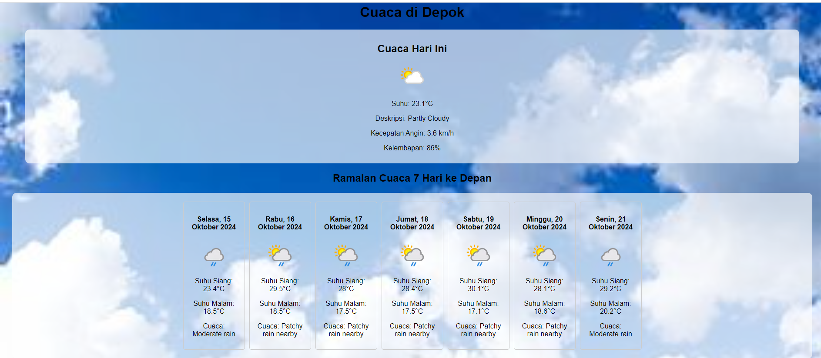

**LINK GITHUB : https://github.com/putra23808/Prak-Desain-Web-A**